NHẬN XÉT VÀ ĐÁNH GIÁ CỦA GIÁO VIÊN HƯỚNG DẪN

………………………………………………………………………………………………………………………………………………………………………………………………………………………………………………………………………………………………………………………………………………………………………………………………………………………………………………………………………………………………………………………………………………………………………………………………………………………………………………………………………………………………………………………………………………………………………………………………………………………………………………………………………………………………………………………………………………………………………………………………………………………………………………………………………………………………………………………………………………………………………………………………………………………………………………………………………………………………………………………………………………………………………………………………………………………………………………………………………………………………………………………………………………………………………………………………………………………………………………………………………………………………………………………………………………………………………………………...

………………………………………………………………………………………...

*Hưng Yên, ngày…… tháng…... năm 2018*

**Giáo viên hướng dẫn**

NHẬN XÉT VÀ ĐÁNH GIÁ CỦA GIÁO VIÊN PHẢN BIỆN 1

…………………………………………………………………………………………………………………………………………………………………………………………………………………………………………………………………………………………………………………………………………………………………………………………………………………………………………………………………………………………………………………………………………………………………………………………………………………………………………………………………………………………………………………………………………………………………………………………………………………………………………………………………………………………………………………………………………………………………………………………………………………………………………………………………………………………………………………………………………………………………………………………………………………………………………………………………………………………………………………………………………………………………………………………………………………………………………………………………………………………………………………………………………………………………………………………………………………………………………………………………………………………………………………………………………………………………………………………

…………………………………………………………………………………………

*Hưng Yên, ngày…… tháng…... năm 2018*

***Giáo viên phản biện***

NHẬN XÉT VÀ ĐÁNH GIÁ CỦA GIÁO VIÊN PHẢN BIỆN 2

…………………………………………………………………………………………………………………………………………………………………………………………………………………………………………………………………………………………………………………………………………………………………………………………………………………………………………………………………………………………………………………………………………………………………………………………………………………………………………………………………………………………………………………………………………………………………………………………………………………………………………………………………………………………………………………………………………………………………………………………………………………………………………………………………………………………………………………………………………………………………………………………………………………………………………………………………………………………………………………………………………………………………………………………………………………………………………………………………………………………………………………………………………………………………………………………………………………………………………………………………………………………………………………………………………………………………………………………

…………………………………………………………………………………………

*Hưng Yên, ngày…… tháng…... năm 2018*

***Giáo viên phản biện***

**LỜI CẢM ƠN**

Sau thời gian hơn hai tháng thực hiện đồ án 2, đến nay em đã hoàn thành đồ án. Để có được kết quả như hôm nay, chúng em đã nhận được sự giúp đỡ và chỉ đạo nhiệt tình của các thầy cô giáo trong khoa. Vậy nên trong phần đầu của báo cáo, cho phép chúng em được gửi lời cảm ơn đến:

Các thầy cô trong khoa Công Nghệ Thông Tin đã trang bị cho chúng em những kiến thức quý báu và tận tình chỉ bảo trong suốt quá trình chúng em thực hiện đồ án này.

Đặc biệt em xin gửi lời cảm ơn chân thành nhất đến thầy giáo hướng dẫn **Vũ Xuân Thắng** và cô giáo check- kiểm tra **Trần Đỗ Thu Hà** đã tận tình chỉ bảo, đóng góp ý kiến, giúp đỡ và tạo mọi điều kiện tốt nhất cho em trong suốt quá trình làm đồ án 2 để em có thể hoàn thành tốt đồ án một cách tốt nhất.

Trong quá trình làm đồ án, mặc dù đã cố gắng hết sức, song không tránh khỏi những thiếu sót, hạn chế. Em rất mong nhận được sự đóng góp ý kiến của thầy cô và các bạn để đồ án của em được hoàn thiện hơn.

Em xin chân thành cảm ơn!

Hưng yên, ngày 29 tháng 05 năm 2018

Sinh viên

Phạm Thanh Thủy

MỤC LỤC

DANH MỤC CÁC KÝ TỰ, CÁC TỪ VIẾT TẮT 6

PHẦN I: MỞ ĐẦU 7

1. Lý do chọn đề tài 7

2. Đối tượng 7

3. Phạm vi 7

4. Mục đích 7

5. Phương pháp 7

6. Ý nghĩa lý luận và thực tiễn của đề tài 8

7. Cấu trúc của báo cáo 8

PHẦN 2: NỘI DUNG 9

Chương 1: Tổng quan 9

1.1. Giới thiệu đề tài 9

1.2. Bài toán báo điện tử 9

Cơ sở bài toán 9

Chương 2. Phân tích và thiết kế hệ thống 10

2.1. Phân tích các chức năng 10

2.1.1. Phân tích yêu cầu 12

Chương 3: Thiết kế cơ sở dữ liệu cho hệ thống 19

3.1.Bảng cơ sở dữ liệu 23

Chương 4: Thiết kế và đặc tả giao diện 35

4.1. Đặc tả một số điều khiển được sử dụng 35

4.2. Sử dụng các điều khiển thiết kế giao diện 35

4.2.1. Giao diện trang chủ 35

4.2.2. Giao diện Quản lý 44

Chương 5: Thử nghiệm và đánh giá chương trình 46

5.1. Thử nghiệm 46

5.2. Cài đặt 46

5.3. Đánh giá 47

PHẦN III: KẾT LUẬN VÀ KIẾN NGHỊ 48

1. Kết quả đạt được 48

2. Ưu nhược điểm của chương trình 48

3. Hướng phát triển 49

4. Đề xuất ý kiến 49

PHẦN IV: TÀI LIỆU THAM KHẢO 49

DANH MỤC CÁC KÝ TỰ, CÁC TỪ VIẾT TẮT

|  |  |  |
| --- | --- | --- |
| **STT** | **Từ viết tắt** | **Ý nghĩa** |
| 1 | CNTT | Công nghệ thông tin |
| 2 | CSDL | Cơ sở dữ liệu |
| 3 | ĐK | Điều khiển |
| 4 | ĐHSPKT | Đại học Sư phạm kỹ thuật Hưng Yên |
| 5 | ADV | Advertising |
| 6 | GD | Giao diện |
| 7 | QL | Quản lý |

PHẦN I: MỞ ĐẦU

1. **Lý do chọn đề tài**

Trong thời đại công nghệ bùng nổ như hiện nay với internet và các mạng xã hội thì vấn đề giao dịch, mua bán trực tuyến cũng ngày càng trở nên phổ biến.

Đời sống chúng ta hầu như không thể không có internet, hàng ngày chúng ta vẫn thường xuyên lên mạng tìm kiếm thông tin, giải trí, xem tin tức và mua sắm trực tuyến. Cùng với đó là sự phát triển của nền công nghiệp smart Tivi khiến chúng trở nên phố biến và không thể thiếu trong cuộc sống của mỗi cá nhân,mỗi gia đình.

Vì vậy,dựa vào những nhu cầu thiết yếu của người tiêu dùng,Website “Cris Tivi” ra đời nhằm giúp cho khách hàng có thể thoải mái lựa chọn Smart Tivi theo khả năng tài chính của mình và giúp việc mua hàng trở nên nhanh chóng và thuận tiện,tất cả các khâu đặt hàng đều gói gọn bên trong một website.

Đồng thời khách mua hàng có thể nhanh chóng đưa ra các đánh giá, phản hồi về sản phẩm, dịch vụ ngay trên website giúp các cửa hàng phục vụ khách hàng tốt hơn.

**2. Đối tượng**

Với đề tài này,em tập trung vào các nội dung:

* Phân tích và thiết kế hệ thống bằng html (sublime text 3).
* Tìm hiểu các thao tác xử lý dữ liệu trên Excel
* Tìm hiểu các công cụ xây dựng chương trình: sử dụng Visual Studio 2013 để thiết kế giao diện

**3.Phạm vi**

Trong một khoảng thời gian có hạn, chúng em chỉ tập trung vào tìm hiểu một số nghiệp vụ của một trang website, và tham khảo một số trang bán hàng online. Tìm hiểu các công cụ để xây dựng website “Bán Hàng”.

**4.Mục đích**

* Biết cách phân tích thiết kế hệ thống bằng HTML, sử dụng công cụ sublime text 3 để thiết kế.
* Biết cách sử dụng phần mềm Visual Studio 2013 để thiết kế giao diện và xây dựng website bán hàng online.

**5.Phương pháp**

Do đây là một sản phẩm ứng dụng, nên chúng em đã áp dụng phương pháp nghiên cứu:

* Tham khảo website : “nguyenkim.com.vn” , “dienmayxanh.com”.
* Tham khảo tài liệu, sau đó coding thành phần mềm trên sublime text 3 và hoàn thiện chương trình.

**6.Ý nghĩa lý luận và thực tiễn của đề tài**

Như vậy, nếu thực hiện thành công đề tài này sẽ có những ý nghĩa nhất định về cả về mặt lý luận lẫn thực tiễn.

*⮚ Ý nghĩa lý luận của đề tài:* Toàn bộ chương trình và bản thuyết minh của đề tài sẽ trở thành tài liệu nghiên cứu, tham khảo nhanh, dễ hiểu, thiết thực cho những thầy cô giáo và các bạn sinh viên, những người yêu thích bộ môn công nghệ phần mềm, nhất là lĩnh vực xây dựng phần mềm quản lý sử dụng sublime text 3.

*⮚ Ý nghĩa thực tiễn của đề tài:* Với sự thành công của đề tài sẽ góp phần giúp cho các bạn sinh viên nói chung và các bạn sinh viên khoa CNTT nói riêng thấy được ý nghĩa thực tế và thêm yêu thích với bộ môn công nghệ phần mềm, lập trình với HTML vốn là bộ môn khó của chuyên ngành CNTT.

Đặc biệt, đề tài sẽ cho ra một sản phẩm mang tính thực tế phù hợp với nhu cầu của thị trường.

**7.Cấu trúc của báo cáo**

Báo cáo của em gồm có 4 phần:

* **Phần I: Mở đầu**

Giới thiệu tổng quan về đề tài “***Xây dựng website bán Tivi***”.

* **Phần II: Nội dung**

Trong phần này bao gồm các chương sau:

* Chương 1: Tổng quan
* Chương 2: Phát biểu bài toán và xác định yêu cầu người dùng
* Chương 3: Phân tích và thiết kế hệ thống
* Chương 4: Thiết kế cơ sở dữ liệu
* Chương 5: Thiết kế và đặc tả giao diện
* Chương 6: Chạy và thử nghiệm chương trình
* **Phần III: Kết luận**

Kết quả và hướng phát triển của đề tài.

* **Phần IV: Tài liệu tham khảo**

PHẦN 2: NỘI DUNG

Chương 1: Tổng quan

**1.1. Giới thiệu đề tài**

Trong thời đại công nghệ bùng nổ như hiện nay với internet và các mạng xã hội thì vấn đề giao dịch, mua bán trực tuyến cũng ngày càng trở nên phổ biến.

Đời sống chúng ta hầu như không thể không có internet, hàng ngày chúng ta vẫn thường xuyên lên mạng tìm kiếm thông tin, giải trí, xem tin tức và mua sắm trực tuyến. Cùng với đó là sự phát triển của nền công nghiệp smart Tivi khiến chúng trở nên phố biến và không thể thiếu trong cuộc sống của mỗi cá nhân,mỗi gia đình.

Vì vậy,dựa vào những nhu cầu thiết yếu của người tiêu dùng,Website “Cris Tivi” ra đời nhằm giúp cho khách hàng có thể thoải mái lựa chọn Smart Tivi theo khả năng tài chính của mình và giúp việc mua hàng trở nên nhanh chóng và thuận tiện,tất cả các khâu đặt hàng đều gói gọn bên trong một website.

Đồng thời khách mua hàng có thể nhanh chóng đưa ra các đánh giá, phản hồi về sản phẩm, dịch vụ ngay trên website giúp các cửa hàng phục vụ khách hàng tốt hơn.

**1.2. Bài toán**

Cơ sở bài toán

Trong quá trình tìm hiểu nghiệp vụ của công việc, em nắm bắt được nghiệp vụ của bài toán, thu thập được một số thông tin cần thiết.

Cùng với quá trình quan sát, tìm hiểu một số website bán hàng online đang phổ biến giúp chúng em đưa ra được mô tả của bài toán, yêu cầu cho đề tài, những chức năng của hệ thống, dữ liệu cho hệ thống và định hướng xây dựng chương trình.

Chương 2. Phát Biểu Bài Toán Và Phân Tích Yêu Cầu Người Dùng

**2.1. Phân tích các chức năng**

2.1.1. Phân tích yêu cầu

Website bán Tivi được mô tả như sau:

**1)Danh sách các yêu cầu khách hàng**

**1.1) Quản lý thông tin sản phẩm**

* Thêm thông tin các loại tivi

Hệ thống cung cấp chức năng  thêm các hình ảnh của từng hãng tivi của cửa hàng

với các thông tin liên quan đến sản phẩm. Những thông tin bao gồm:

Mã sản phẩm,Tên sản phẩm,Kích cỡ màn hình,Độ phân giải,Giá tiền.

* Cập nhật thông tin sản phẩm

Hệ thống  cung cấp chức năng sửa lại thông tin của sản phẩm khi có sự thay đổi

* Xóa thông tin sản phẩm

Hệ thống phải cung cấp chức năng xóa thông tin về một sản phẩm khi cửa hàng

không còn kinh doanh sản phẩm này nữa

* Hiển thị thông tin sản phẩm

Hệ thống phải cung cấp chức năng hiện thị danh sách thông tin các loại sản phẩm

hiện có của cửa hàng

**1.2.) Quản lý nhập hàng**

•   Hệ thống phải cung cấp cho người dùng chức năng quản lý nhập hàng. Khi nhập sản phẩm  hệ thống sẽ đăng các sản phẩm lên trang web với các thông tin liên quan

* Sau khi nhập hàng thì hệ thống sẽ cập nhật lại các sản phẩm

**1.3) Quản lý bán hàng**

* Hệ thống phải cung cấp cho người dùng chức năng quản lý bán hàng. Khi

bán sản phẩm  hệ thống sẽ đưa người tiêu dung đến giỏ hàng và làm thủ tục

thanh toán, lưu hóa đơn và thông tin khách hàng lại

* Sau khi bán hàng thì hệ thống sẽ cập nhật lại các sản phẩm còn lại để kịp

thời bổ sung sản phẩm

**1.4) Quản lý khách hàng**

* Nhập thông tin khách hàng

Hệ thống giúp người quản lý cửa hàng nhập các thông tin về khách hàng. Những thong tin liên quan đến khách hàng bao gồm:mã khách hàng, tên khách hàng, số điện thoại,địa chỉ, thời gian mua, thời gian bảo hành.

* Cập nhật thông tin khách hàng

Hệ thống phải cung cấp cho người dùng chức năng sửa lại thông tin khách hàng khi

có sự thay đổi

* Xóa thông tin khách hàng

Hệ thống phải cung cấp cho người dùng chức năng xóa thông tin khách hàng khi cần thiết

* Hiển thị thông tin khách hàng
* Hệ thống phải cung cấp cho người dùng chức năng hiển thị danh sách thông tin

khách hàng đến mua sản phẩm

**1.5)  Chức năng tìm kiếm**

* Tìm kiếm thông tin sản phẩm theo tên sản phẩm

Hệ thống phải cung cấp cho người dùng chức năng tìm kiếm và hiển thị toàn bộ

danh sách các sản phẩm có tên gần đúng hoặc đúng với tên sản phẩm cần tìm.

* Tìm kiếm thông tin sản phẩm theo mã sản phẩm

Hệ thống phải cung cấp cho người dùng chức năng tìm kiếm và hiển thị danh sách các sản phẩm có mã đúng với mã vừa nhập

* Tìm kiếm thông tin sản phẩm theo giá tiền sản phẩm

Hệ thống phải cung cấp cho người dùng chức năng tìm kiếm và hiển thị danh sách các

sản phẩm có giá tiền đúng hoặc gần đúng với giá tiền vừa nhập

**2. 1.2Phát biểu bài toán**

**Tổng quan về hệ thống**

Bài toán thương mại điện tử là một bài toán lớn và phức tạp với nhiều modune khác

nhau như: Tìm kiếm sản phẩm,đưa hàng vào giỏ,đăng kí thành viên,bảo mật,các

chức năng quản lý,…

Mục đích xây dựng website bán hàng của cửa hàng để quảng bá sản phẩm một cách

nhanh chóng trên toàn quốc.

⮞ Các mục tiêu chính của hệ thống

- Hệ thống website bán hàng của cửa hàng cần đạt được những mục tiêu sau:

•Xây dựng giao diện trang chủ, trang sản phẩm và các ttrang khác một cách

hợp lý thuận mắt người tiêu dùng.

• Hệ thống các trang sản phẩm và được quản lý thông tin về các mặt hàng và

cho phép người quản lý thêm, sửa, xóa hoặc cập nhật sản phẩm.

• Hệ thống cho phép tìm kiếm thông tin các sản phẩm.

• Phân quyền Admin.

• Môi trường phát triển

* Môi trường phần cứng
* CPU: Pentium IV 3.0 GHz hoặc cao hơn.
* RAM: tối thiểu 512MB.
* HDD: dung lượng tối thiểu trống 2GB.
* Môi trường phần mềm
* Hệ điều hành: Windows XP hoặc cao hơn
* .Net Framework: sản phẩm phải cài .Net Framework 2.0 trở lên
* Công cụ phát triển: Sublime Text 3,…

**2.1.3 Phân tích yêu cầu**

Bài toán quản lý nhập/bán Tivi của cửa hàng ***Cris Tivi*** gồm các chức năng sau:

|  |  |  |
| --- | --- | --- |
| **STT** | **Tên chức năng** | **Mô tả** |
| **I** | **Quản lý thông tin sản phẩm** |  |
| 1 | Nhập thông tin  các sản phẩm | Chức năng này cho phép nhập thông tin của sản phẩm. Những thông tin bao gồm:  Mã sản phẩm,Tên sản phẩm,Kích cỡ màn hình,Độ phân giải,Giá tiền. |
| 2 | Cập nhật các sản  phẩm | Chức năng này cho phép cập nhật lại thông tin của các sản phẩm. |
| 3 | Xoá thông tin các  sản phẩm | Chức năng này cho phép xoá thông tin về một sản phẩm khi cửa hàng không còn kinh doanh sản phẩm này nữa. |
| 4 | Hiển thị thông tin | Chức năng này hiển thị danh sách các sản phẩm sản phẩm hiện có. |
| **II** | **Quản lý nhập hàng** |  |
| 5 | Quản lý nhập | Chức năng này cho phép người dùng quản lý việc nhập các sản phẩm, lưu thông tin hóa đơn nhập, cập nhật số lượng sản phẩm  trong kho. |
| **III** | **Quản lý bán**  **hàng** |  |
| 6 | Quản lý bán hàng | Chức năng này cho phép người dùng quản lý việc bán hàng,lưu thông tin hóa đơn bán hàng, cập nhật số lượng sản phẩm còn trong kho. |
| **IV** | **Quản lí khách**  **hàng** |  |
| 7 | Nhập thông tin  khách hàng | Chức năng này cho phép người quản lý nhập thông tin của các khách hàng: Mã khách hàng, tên khách hàng, số điện thoại, địa chỉ, thời gian mua, thời gian bảo hành ,hình thức thanh toán. |
| 8 | Cập nhật thông tin  các khách hàng | Chức năng này cho phép người quản lí cập nhật thông tin của khách hàng đến mua hàng. |
| 9 | Xóa thông tin của  khách hàng | Chức năng này cho phép người quản lí xóa thông tin của khách hàng. |
| 10 | Hiển thị thông tin  của khách hàng | Chức năng này cho phép người quản lí hiển thị thông tin của khách hàng đến mua sản phẩm. |
| **V** | **Tìm kiếm thông tin** |  |
| 11 | Tìm kiếm thông  tin theo tên sản  phẩm | Chức năng này cho phép tìm kiếm và hiển thị toàn bộ danh sách các sản phẩm có tên gần đúng hoặc với tên sản phẩm cần tìm. |
| 12 | Tìm kiếm thông  tin theo mã sản  phẩm | Chức năng này cho phép tìm kiếm và hiển thị danh sách cácsản phẩm có mã đúng với mã vừa nhập. |
| 13 | Tìm kiếm thông  tin sản phẩm theo  giá tiền | Chức năng này cho phép tìm kiếm và hiển thị danh sách các sản phẩm có giá tiền đúng hoặc gần đúng với giá tiền vừa nhập. |

**Phân tích yêu cầu**

* **Thiết kế giao diện** (trang chủ, trang sản phẩm, chi tiết sản phẩm, thanh toán,giới thiệu,thông tin liên hệ)
* **Thiết kế trang Admin**

-Cung cấp cho người quản lý một tài khoản, sau khi đăng nhập vào hệ thống có

thể tra cứu, cập nhật, xóa thông tin sản phẩm, hóa đơn, khách hàng, thống kê

-Trong trường hợp chưa có tài khoản, ta vào mục đăng ký tài khoản và chờ hệ

thống phê duyệt.

* **Hệ thống**

-Thêm, sửa, xóa, cập nhật  sản phẩm để phù hợp với yêu cầu người dùng

-Thêm, sửa, xóa, cập nhật hóa đơn nhập, hóa đơn bán. Sau đó kiểm tra sản phẩm còn hay hết để cập nhật kịp thời.

**2.1.4. Thiết kế Module**

**1.Các Module của hệ thống**

Bài toán quản lý cho website tin tức gồm các Module chính sau đây:

***1.1. Module Quản lý thông tin sản phẩm***

* Phương thức Nhập thông tin loại sản phẩm
* Phương thức Cập nhật thông tin loại sản phẩm
* Phương thức Xóa thông tin loại sản phẩm
* Phương thức Hiển thị thông tin loại sản phẩm

***1.2. Module Quản lý việc nhập / bán hàng***

* Phương thức Nhập hàng
* Phương thức Bán hàng

***1.3. Module quản lí khách hàng***

* Phương thức Nhập thông tin khách hàng
* Phương thức Cập nhật thông tin khách hàng
* Phương thức Xoá thông tin khách hàng
* Phương thức Hiển thị thong tin khách hàng

***1.4. Module tìm kiếm thông tin***

* Tìm kiếm thông tin theo tên sản phẩm
* Tìm kiếm thông tin theo mã sản phẩm
* Tìm kiếm thông tin theo giá sản phẩm

**Thiết kế chi tiết cho từng Module**

Trong phần này chúng ta thiết kế thuật toán cho từng Module. **Thuật toán có thể được thể hiện bằng mã giả hoặc biểu đồ tuần tự**

**2.Quản lý sản phẩm**

2.1.1. Thêm sản phẩm

Thuật toán Thêm sản phẩm được thể hiện bằng Biểu đồ tuần tự như sau:

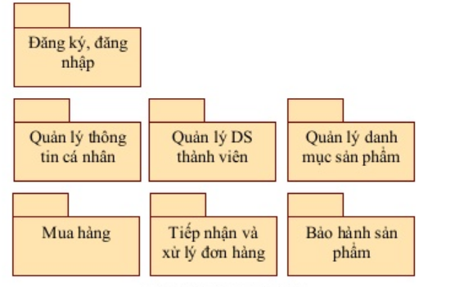

*Hình 1.1:Biểu đồ user case*

2.1.2. Đăng ký, đăng nhập

Thuật toán đăng ký, đăng nhập được thể hiện bằng Biểu đồ như sau:

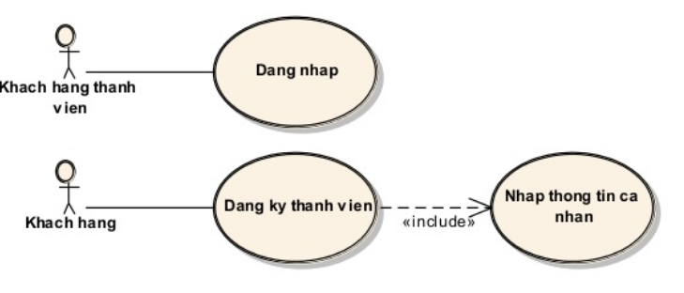

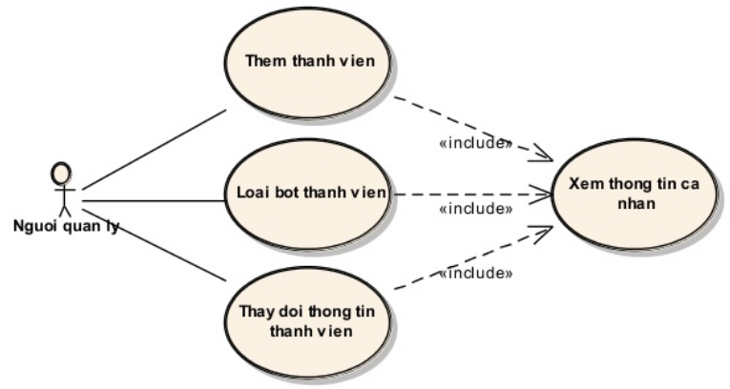

Hình 1.2: Biểu đồ cho quá trình “mua hàng”.

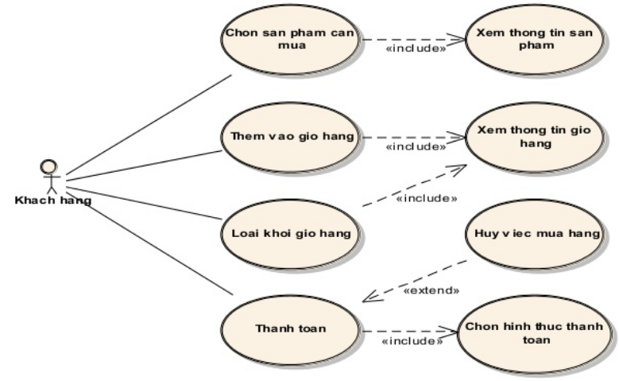

2.1.3. Sử lý đơn hàng

Thuật toán Sửa lý đơn hàng được thể hiện bằng Biểu đồ như sau:

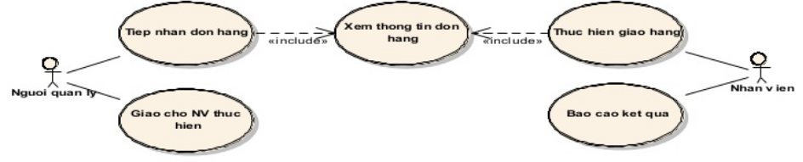

Hình 1.3: Biểu đồ quá trình “Sử lý đơn hàng”.

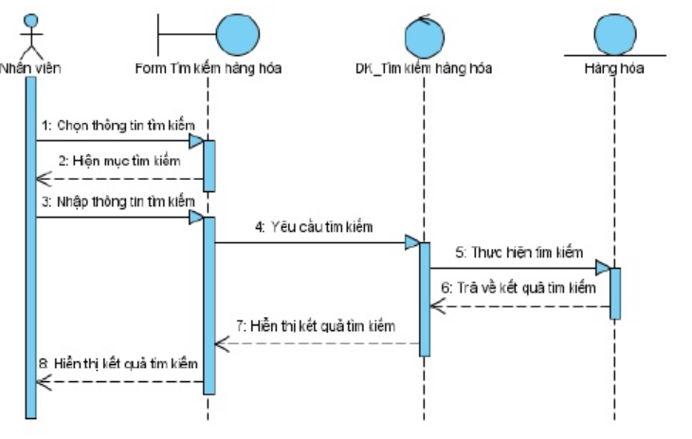

Biểu đồ tuần tự cho quá trình tìm kiếm hàng hóa

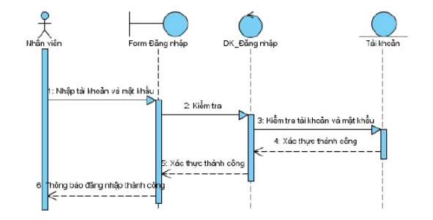

Biểu đồ tuần tự cho quá trình tìm kiếm đăng nhập

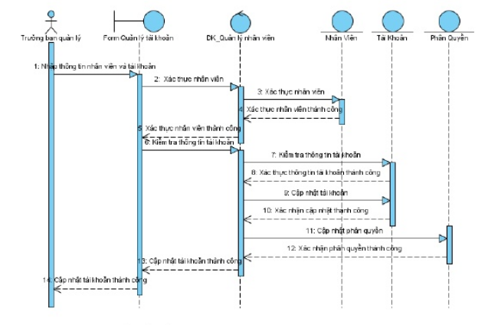

Biểu đồ tuần tự cho chức năng quản lý tài khoản

***2.3. Tìm kiếm***

Thuật toán Tìm Kiếm được thể hiện bằng Biểu đồ tuần tự như sau:

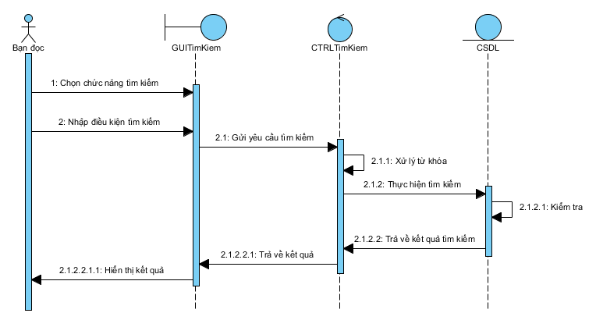

*Hình 3.1: Biểu đồ tuần tự cho quá trình “Tìm kiếm”.*

Chương 3: Thiết kế cơ sở dữ liệu cho hệ thống

1. **Xác định các đối tượng của hệ thống và các thuộc tính của mỗi đối tượng**

Dựa trên việc xác định yêu cầu và phân tích yêu cầu “Bài toán quản lý bán tivi” bao gồm các đối tượng sau đây:

|  |  |  |
| --- | --- | --- |
| **STT** | **Tên đối tượng** | **Thuộc tính** |
| 1 | Loại sản phẩm | Mã loại sản phẩm,tên sản phẩm |
| 2 | Sản phẩm | Mã sản phẩm, tên sản phẩm,hãng sản xuất,số lượng, giá. |
| 3 | Hóa đơn nhập | Mã hoá đơn nhập,mã sản phẩm,ngày lập,số lượng,tổng tiền. |
| 4 | Chi tiết HD nhập | Mã HD nhập,Mã loại sản phẩm,Mã sản phẩm, Số lượng |
| 5 | Hóa đơn xuất | Mã hóa đơn xuất, mã sản phẩm, ngày lập,số lượng,tổng tiền |
| 6 | Chi tiết HD xuất | Mã HD xuất, Mã KH,mã SP,số lượng |
| 7 | Nhân viên | Mã nv, tên nv, địa chỉ , ngày sinh, sđt |
| 8 | Khách hàng | Mã khách hàng,tên khách hàng,giới tính,địa chỉ,SĐT. |

2. **Xây dựng cấu trúc dữ liệu tương ứng với các đối tượng của hệ thống**

***2.1 Cấu trúc dữ liệu mã sản phẩm***

|  |  |  |  |  |
| --- | --- | --- | --- | --- |
| **Tên trường** | **Kiểu dữ liệu** | **Kích thước** | **Ràng buộc** | **Ghi chú** |
| Mã loại thực phẩm | String | 10 | Khoá chính | Duy nhất trên toàn hệ thống |
| Tên loại thực phẩm | String | 100 | Không chứa giá trị rỗng |  |

***2.2 Cấu trúc dữ liệu sản phẩm.***

|  |  |  |  |  |
| --- | --- | --- | --- | --- |
| **Tên trường** | **Kiểu dữ liệu** | **Kích thước** | **Ràng buộc** | **Ghi chú** |
| Mã sản phẩm | String | 10 | Duy nhất trong toàn hệ thống | Bao gồm số và các kí tự |
| Tên sản phẩm | String | 50 | Không chứa giá trị rỗng,và các kí tự đặc biệt |  |
| Hãng sản xuất | String | 20 | Không chứa giá chọ rỗng và các kí tự đặc biệt |  |
| Giá | Float | 20 | >=0 |  |
| Số lượng | Int | 20 | >=0 |  |

***2.3 Cấu trúc dữ liệu hóa đơn nhập.***

|  |  |  |  |  |
| --- | --- | --- | --- | --- |
| **Tên trường** | **Kiểu dữ liệu** | **Kích thước** | **Ràng buộc** | **Ghi chú** |
| Mã hóa đơn nhập | String | 10 | Duy nhất trong toàn hệ thống | Bao gồm số và các kí tự |
| Mã sản phẩm | String | 10 | Không chứa giá trị rỗng,và các kí tự đặc biệt |  |
| Ngày lập | Datetime | 8 | Không chứa giá trị rỗng,và các kí tự đặc biệt. |  |
| Giá | Float | 20 | >=0. |  |
| Số lượng | Int | 20 | >=0 |  |

***2.4  Cấu trúc dữ liệu chi tiết hóa đơn nhập***

|  |  |  |  |  |
| --- | --- | --- | --- | --- |
| **Tên trường** | **Kiểu dữ liệu** | **Kích thước** | **Ràng buộc** | **Ghi chú** |
| Mã hóa đơn | String | 10 | Khoá chính |  |
| Mã loại sản phẩm | String | 10 | Khóa chính |  |
| Mã sản phẩm | String | 10 | Khóa chính |  |
| Số lượng | int |  |  |  |

***2.5 Cấu trúc dữ liệu hóa đơn xuất.***

|  |  |  |  |  |
| --- | --- | --- | --- | --- |
| **Tên trường** | **Kiểu dữ liệu** | **Kích thước** | **Ràng buộc** | **Ghi chú** |
| Mã hóa đơn xuất | String | 10 | Duy nhất trong toàn hệ thống | Bao gồm số và các kí tự |
| Mã sản phẩm | String | 10 | Không chứa giá trị rỗng,và các kí tự đặc biệt |  |
| Ngày lập | Datetime | 8 | Không chứa giá trị rỗng,và các kí tự đặc biệt. |  |
| Giá | Float | 20 | >=0. |  |
| Số lượng | Int | 20 | >=0 |  |

***2.6 Cấu trúc dữ liệu chi tiết hóa đơn bán***

|  |  |  |  |  |
| --- | --- | --- | --- | --- |
| **Tên trường** | **Kiểu dữ liệu** | **Kích thước** | **Ràng buộc** | **Ghi chú** |
| Mã hóa đơn | String | 10 | Khoá chính |  |
| Mã khách hàng | String | 10 | Khoá chính |  |
| Mã sản phẩm | String | 10 | Khoá chính |  |
| Số lượng | int |  |  |  |

***2.7 Cấu trúc dữ liệu nhân viên***

|  |  |  |  |  |
| --- | --- | --- | --- | --- |
| **Tên trường** | **Kiểu dữ liệu** | **Kích thước** | **Ràng buộc** | **Ghi chú** |
| Mã nv | String | 10 | Khoá chính | Duy nhất trên toàn hệ thống |
| Tên nv | String | 50 | Khoá ngoại |  |
| Địa chỉ | String | 50 |  |  |
| Ngày sinh | datetime |  |  |  |
| Số điện thoại | string |  |  |  |

***2.8 Cấu trúc dữ liệu hóa khách hàng.***

|  |  |  |  |  |
| --- | --- | --- | --- | --- |
| **Tên trường** | **Kiểu dữ liệu** | **Kích thước** | **Ràng buộc** | **Ghi chú** |
| Mã khách hàng | String | 10 | Duy nhất trong toàn hệ thống | Bao gồm số và các kí tự |
| Tên | String | 20 | Không chứa giá trị rỗng,và các kí tự đặc biệt |  |
| Địa chỉ | String | 20 | Không chứa giá trị rỗng,và các kí tự đặc biệt |  |
| SDT | Int | 50 | Không chứa giá trị rỗng. |  |

**3.2. Cơ sở dữ liệu**

Thông qua kết quả khảo sát và phân tích ta có cơ sở dữ liệu sau: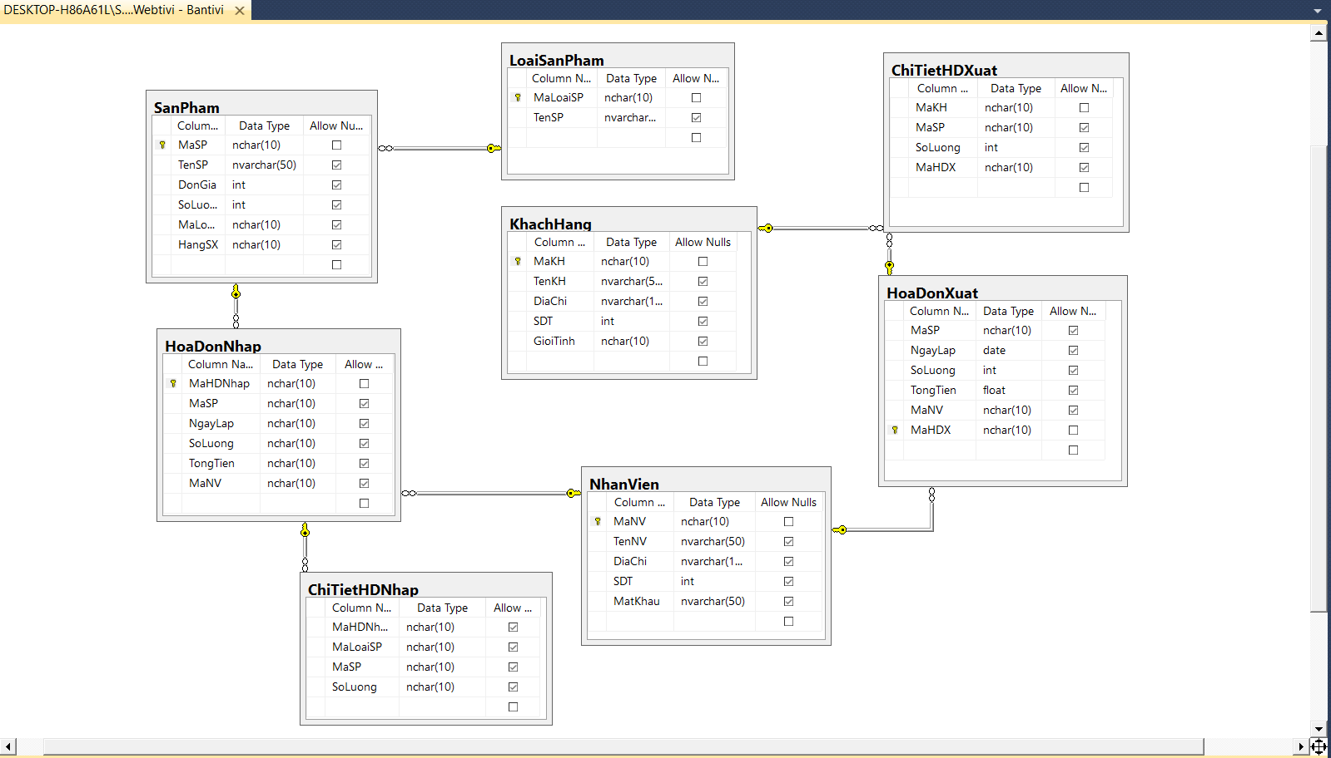

Chương 4: Thiết kế giao diện

**4.1. Đặc tả một số điều khiển được sử dụng**

- Điều khiển Label sử dụng để trình bày thuộc tính dạng tiêu đề, chú giải cho các điều khiển nhập liệu khác.

- Sử dụng điều khiển TextBox để nhập dữ liệu:

+> Điều khiển TextBox với thuộc tính Multiline có giá trị “True” cho phép nhập nhiều dòng. Và thuộc tính ReadOnly có giá trị “True” chỉ cho phép đọc, không cho phép chỉnh sửa.

+> Điều khiển TextBox dùng cho chức năng nhập mật khẩu đều sử dụng thuộc tính PasswordChar, mỗi khi người sử dụng nhập ký tự vào điều khiển TextBox thì kí tự khai báo trong thuộc tính này trình bày.

* Điều khiển DropDownList được sử dụng để trình bày, load danh sách các phần tử là chuỗi hay đối tượng gồm giá trị và nhãn có thể thay đổi được hay thêm mới phần tử.
* Sử dụng điều khiển CheckBox người sử dụng có thể chọn một trong 2 giá trị true/ false hay yes/ no.
* Điều khiển CheckedListBox dùng để hiển thị danh sách phần tử mà bên cạnh có biểu tượng CheckBox ứng với mỗi phần tử.
* Điều khiển RadioButton: trong khi điều khiển CheckBox cho phép người sử dụng chọn nhiều thì điều khiển này chỉ cho phép chọn một trong danh sách các tùy chọn đó.
* Điều khiển Button cho phép người sử dụng dùng chuột để nhấn. Một số biến cố của điều khiển cho phép người sử dụng thực thi những yêu cầu.
* Điều khiển DateTimePicker cho phép người sử dụng chọn giá trị thời gian và trình bày giá trị này với định dạng cho trước.
* Và một số các điều khiển khác…

**4.2. Sử dụng các điều khiển thiết kế giao diện**

1. **Giao diện trang chủ**

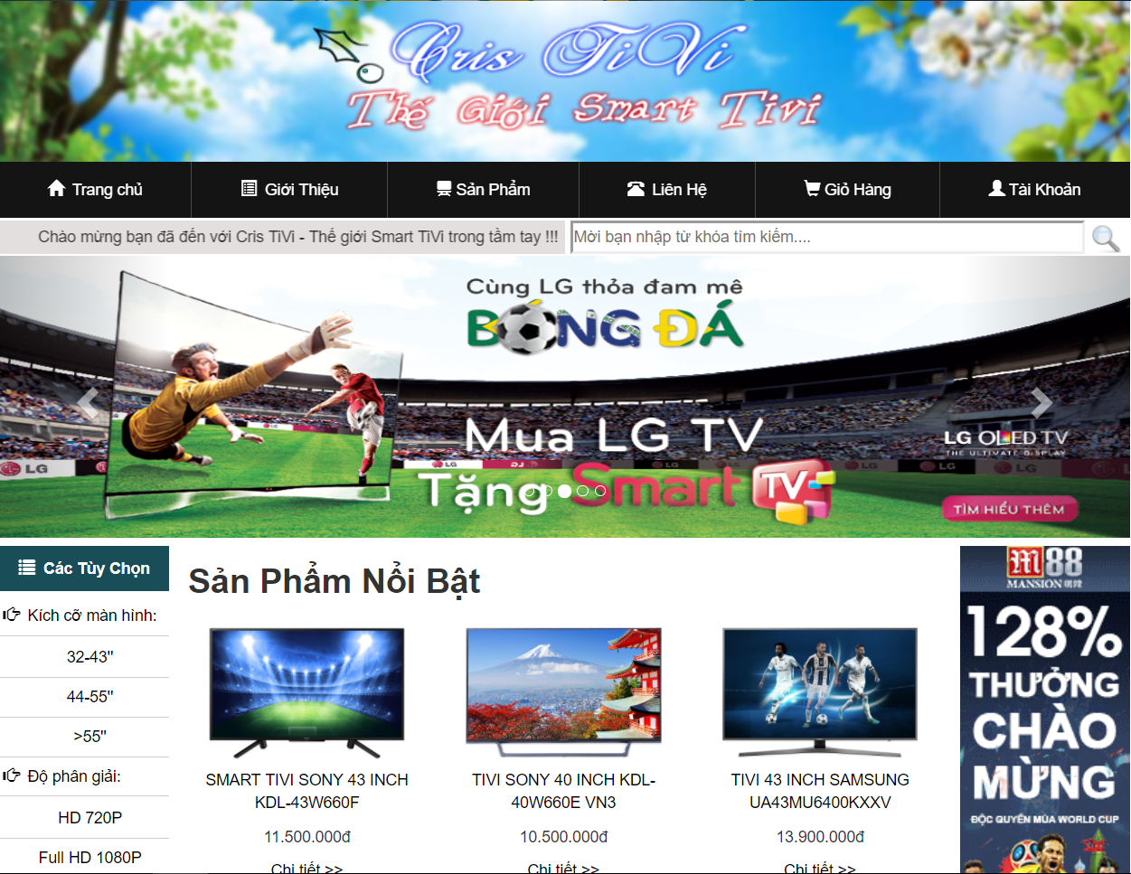

*Hình 1.1: Phần đầu*

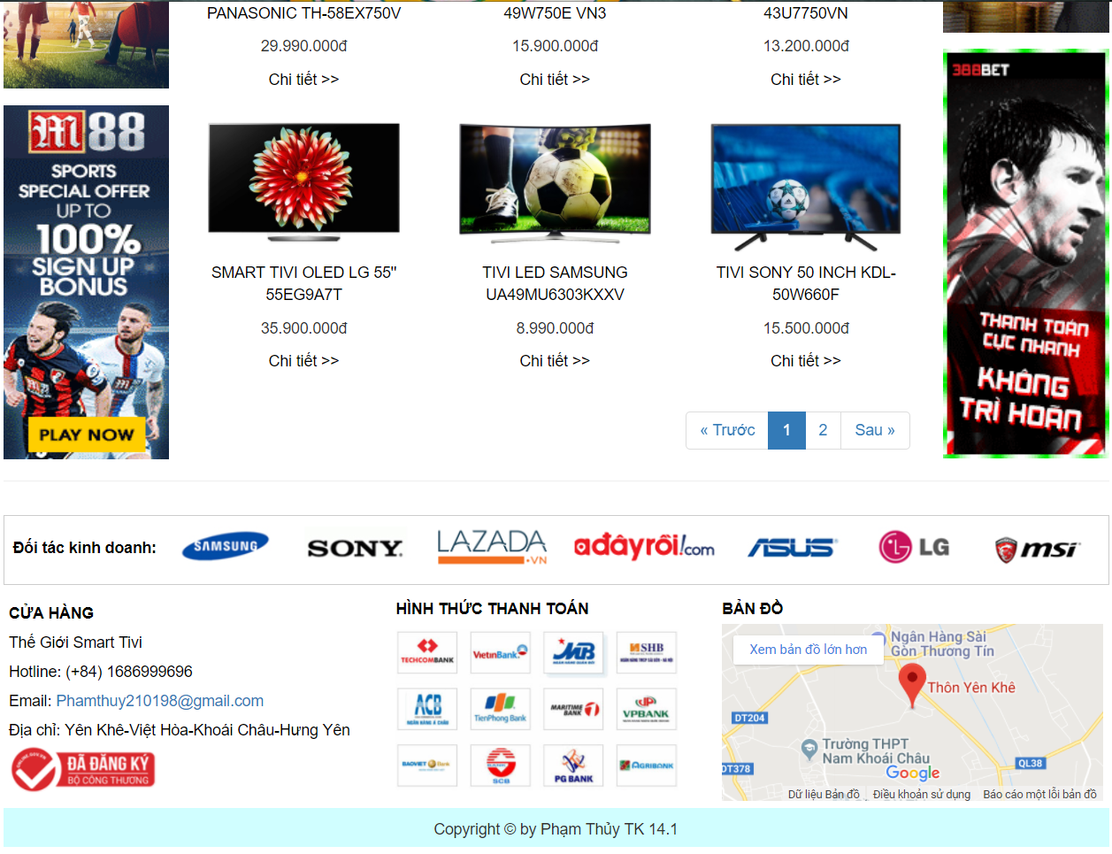

*Hình 1.2. Phần cuối*

1. **Giao diện trang phụ**

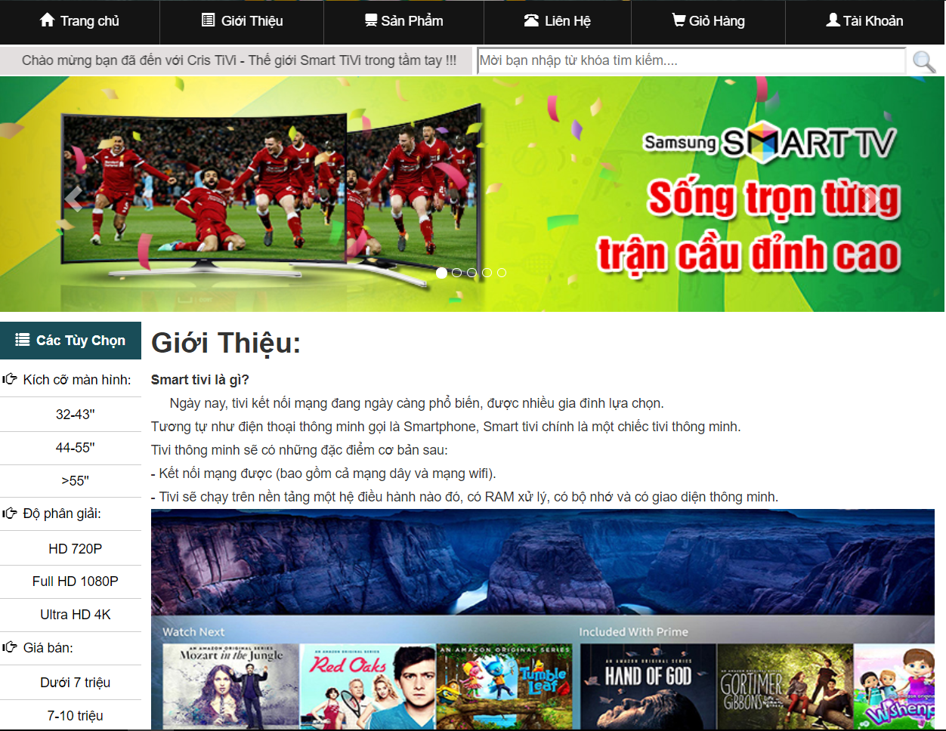

*Hình 2.1. Giao diện trang giới thiệu*

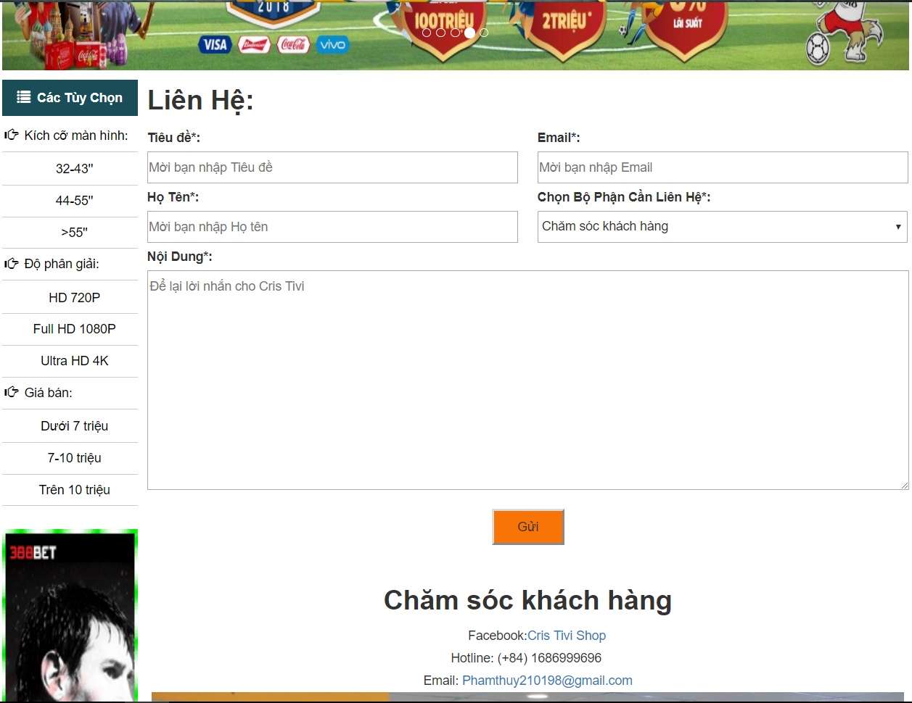

*Hình 2.2. Giao diện trang Liên hệ*

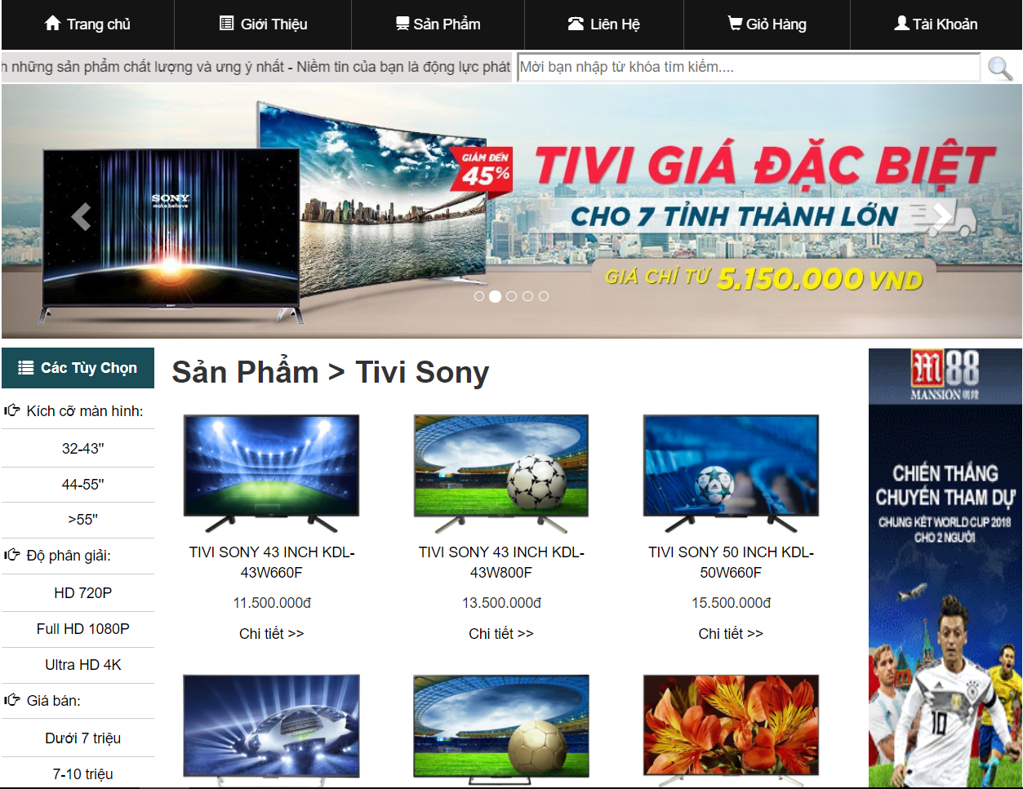

*Hình 2.3. Giao diện trang Sản phẩm*

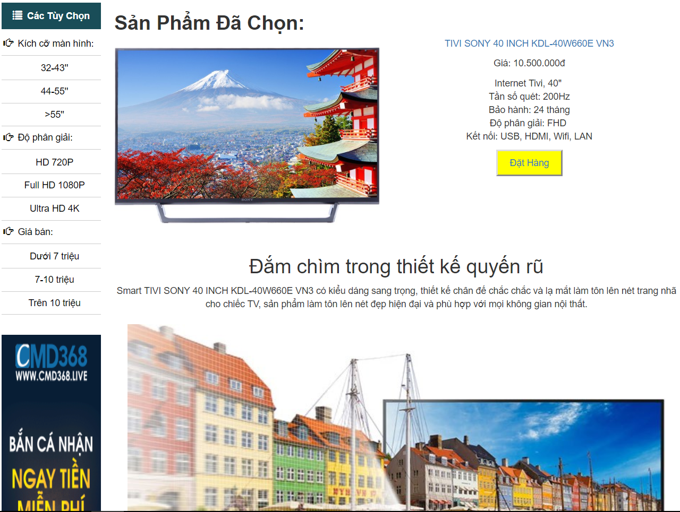

*Hình 2.4. Giao diện trang Chi tiết sản phẩm*

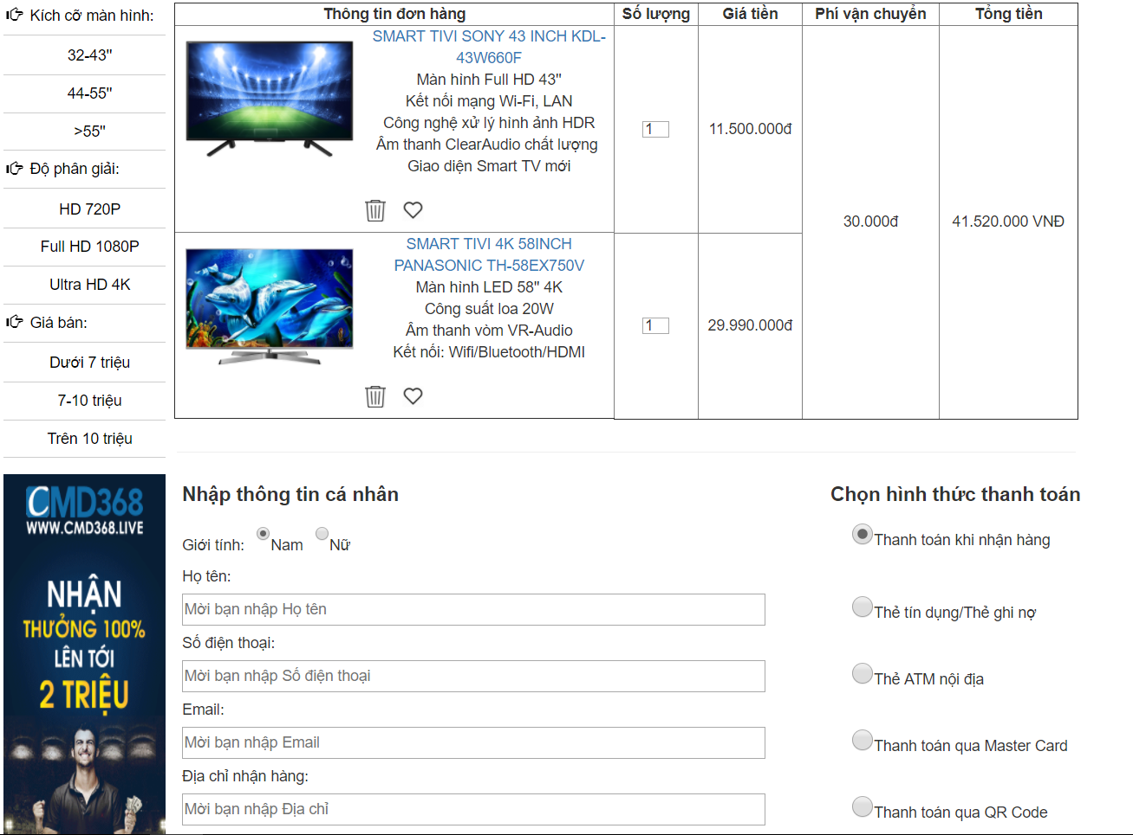

*2.5 Giao diện trang Giỏ hàng*

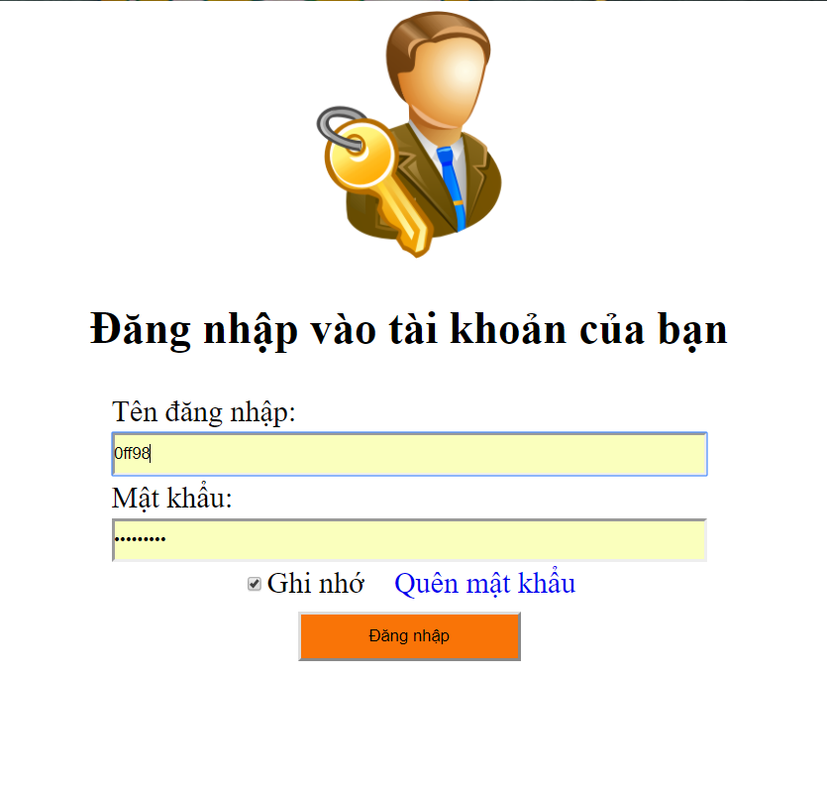

*Hình 2.6. Giao diện trang đăng nhập*

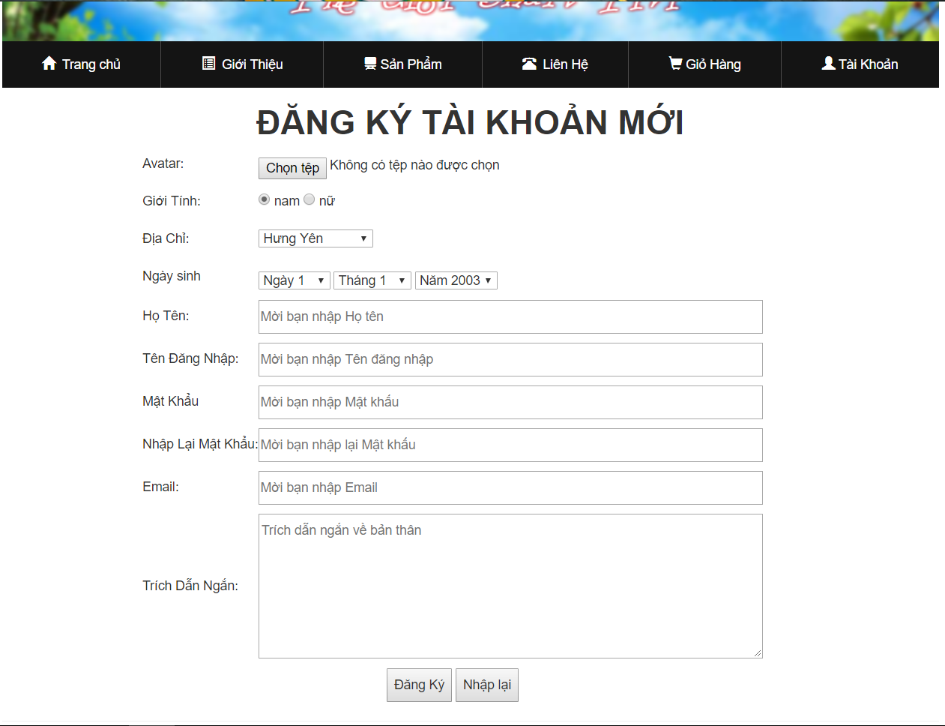

*Hình 2.7. Giao diện trang đăng ký*

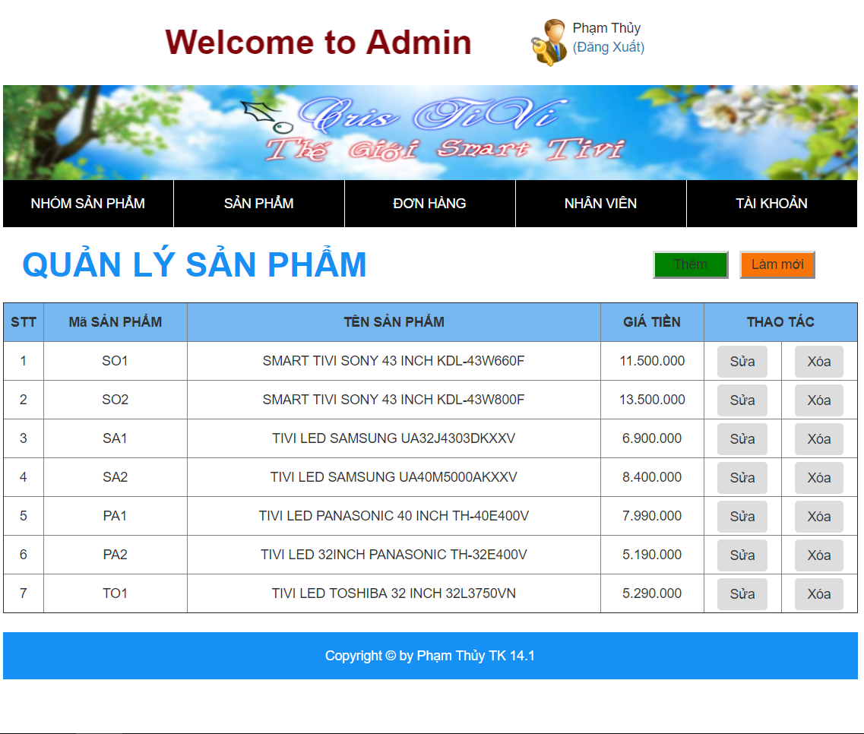

*Hình 2.7. Giao diện trang admin*

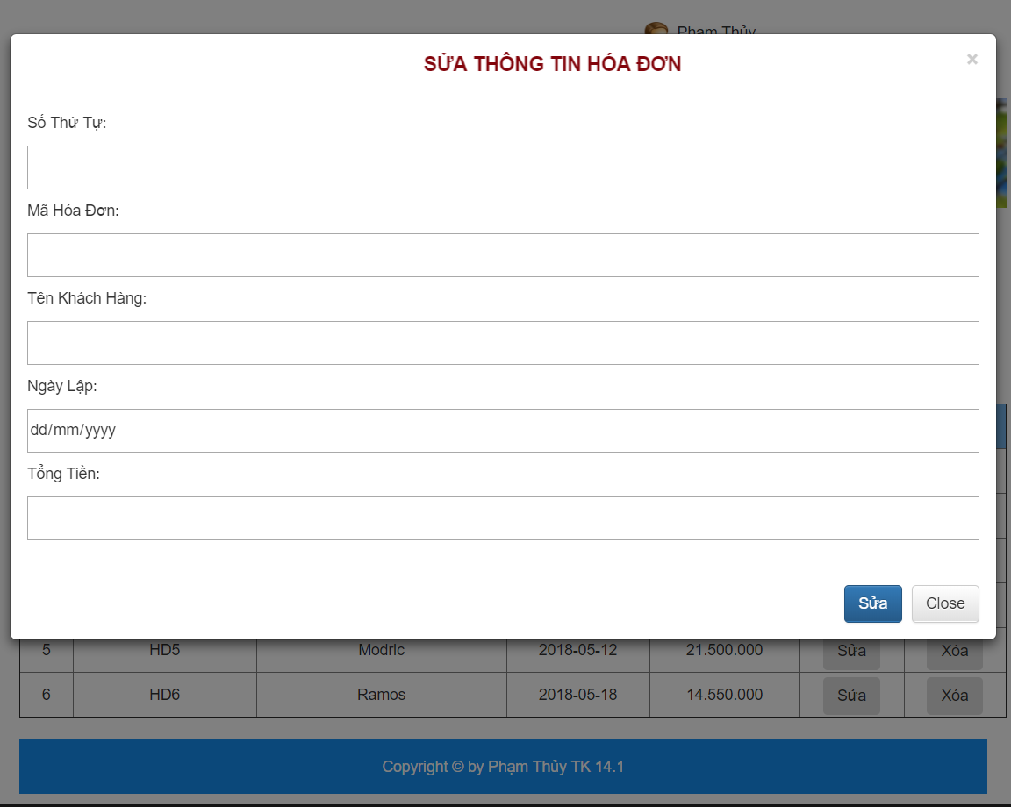

* 1. *Giao diện chức năng trang quản trị*

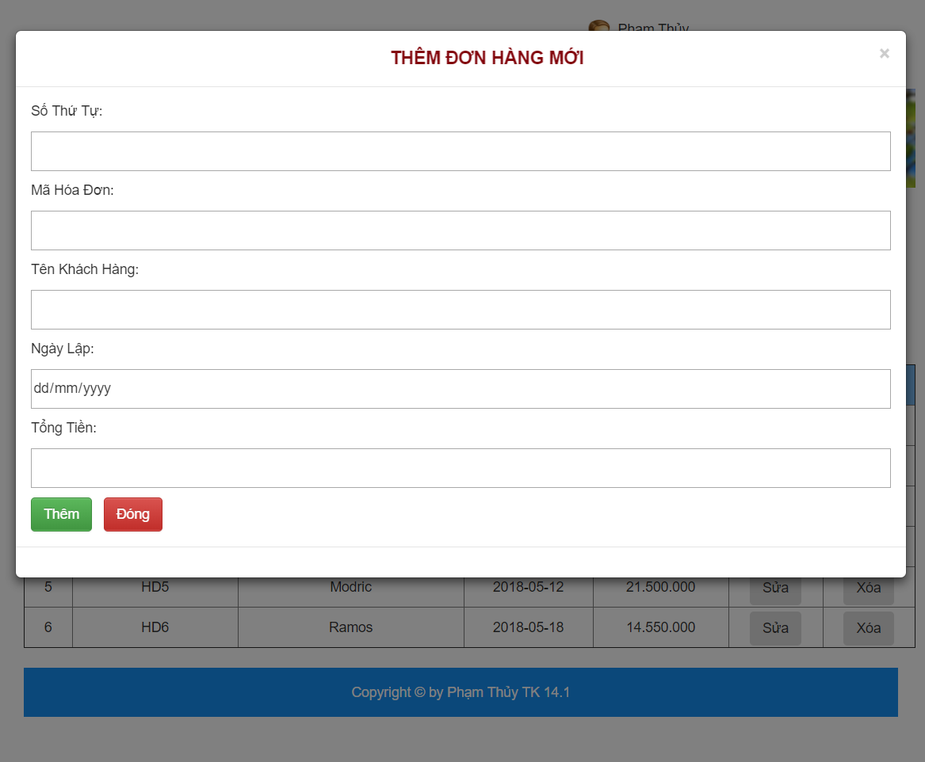

Chương 5: Thử nghiệm và đánh giá chương trình

**5.1. Thử nghiệm**

Sau khi đã hoàn thành cơ bản website “bán Tivi” và đã trải qua giai đoạn kiểm tra ở mức lập trình. Bước cuối cùng là triển khai cài đặt và chạy ứng dụng trên máy tính.

**6.2. Cài đặt**

* Yêu cầu phần cứng không cao hệ điều hành Win2K/XP, .NET Frame work 2.0 trở lên.
* Hệ thống vận hành với hệ quản trị CSDL Microsoft SQL server 2005.
* Attach cơ sở dữ liệu vào Database của hệ quản trị CSDL SQL server 2005.
* Cài đặt và chạy thử chương trình.
* Thu nhận thông tin phản hồi để hoàn thiện chương trình.

**5.3. Đánh giá**

|  |  |  |
| --- | --- | --- |
| **STT** | **Tính năng thử nghiệm** | **Đánh giá** |
| 1 |  |  |
| 2 |  |  |
| 3 |  |  |
| 4 |  |  |
| 5 |  |  |
| 6 |  |  |
| 7 |  |  |

# 

PHẦN III: KẾT LUẬN VÀ KIẾN NGHỊ

**1. Kết quả đạt được**

Quá trình nghiên cứu và thực hiện cài đặt chương trình theo sự khảo sát và yêu cầu của người dùng đã hoàn thành và đạt một số kết quả sau:

* Hiểu được nghiệp vụ của một trang báo điện tử:

+ Nghiệp vụ viết bài

+ Nghiệp vụ đăng bài

+ Nghiệp vụ quản lý quảng cáo.

+ Một số nghiệp vụ khác.

* Thông qua nghiệp vụ kết hợp với mục đích thực hiện tin học hóa, mô tả chức năng của từng hệ thống, xây dựng các biểu đồ UML và cơ sở dữ liệu thông qua công cụ Visual Diagram và hệ quản trị cơ sở dữ liệu SQL Server 2008.
* Xây dựng chương trình thông qua kết quả thu thập được qua quá trình khảo sát, phân tích hệ thống và đặc tả giao diện.
* Thực hiện kiểm thử chương trình ở mức độ lập trình.

**2. Ưu nhược điểm của chương trình**

* Ưu điểm:
* website có giao diện thân thiện, dễ sử dụng.
* Hệ thống phân quyền sử dụng và quản lý các chức năng độc lập.
* Nhược điểm
* Hệ thống chỉ cài đặt chạy trên một máy tính độc lập.
* CSDL của hệ thống chưa được đầy đủ và tối ưu.
* Tốc độ chưa hiệu quả.

**3. Hướng phát triển**

* Với sự nỗ lực, nhóm đã cố gắng hoàn thành yêu cầu đề tài. Do thời gian có hạn, khả năng còn hạn chế nên đề tài mới chỉ đáp ứng được yêu cầu của khách hàng ở mức độ đơn giản và chưa tối ưu.
* Mở rộng bài toán để đáp ứng nhiều hơn các chức năng còn thiếu.
* Cài đặt hệ thống hoàn chỉnh hơn, để chương trình thực sự hữu ích hơn, đáp ứng những nghiệp vụ phức tạp hơn, dữ liệu lớn hơn.

**4. Đề xuất ý kiến**

Do kinh nghiệm và vốn hiểu biết của chúng em còn hạn chế nên chương trình còn sơ sài, chưa đáp ứng đầy đủ hơn những nhu cầu đặt ra cho một ứng dụng thương mại điện tử. Chúng em mong được các Thầy Cô chỉ bảo, hướng dẫn cho đề tài của chúng em được hoàn thiện tốt hơn.

*Chúng em xin chân thành cảm ơn!*

PHẦN IV: TÀI LIỆU THAM KHẢO

**[1].** Phạm Hữu Khang, *Lập trình cơ sở dữ liệu và Repots,* Nhà xuất bản Lao động xã hội, Năm 2005.

**[2].** Dương Quang Thiện. *.NET toàn tập – Tập 6: Lập trình báo cáo dùng Crystal Report .NET và C#,* Nhà xuất bản Tổng hợp TP.HCM, 2007.

**[3].** Việt Văn Book, *Hướng dẫn tự học Microsoft Visual C# 2015 trong 24 giờ,* Nhà xuất bản Từ điển bách khoa, Năm 2005.

**[4].** Một số tư liệu trên Internet:

* *http://www.W3school.com*
* *http://www.programmersheaven.com*